3 Pokročilé techniky predspracovania obrazu

- Sú to operácie s obrazmi na najnižšej úrovni abstrakcie – aj vstup aj výstup sú ikonické dáta, ktoré obsahujú veľkosť jasu v každom obrazovom bode.

- Cieľom predspracovania je zlepšenie kvality obrazových dát, ktorá potlačí neželané deformácie a skreslenia alebo zlepší niektoré črty obrazu, ktoré sú dôležité z hľadiska ďalšieho spracovania.

- Existujú štyri základné typy metód predspracovania:
* Jasové transformácie– transformácia závisí od vlastností pixla samotného
* Geometrické transformácie
* Lokálne predspracovanie – transformácie závisí od samotného pixla a jeho okolia
* Rekonštrukcia obrazu – niekedy nepatrí, rieši chyby pri snímaní

Lokálne predspracovanie

- Metódy lokálneho predspracovania používajú malé okolie obrazového bodu (obyčajne štvorcové) zo vstupného obrazu na vytvorenie novej jasovej hodnoty obrazového bodu vo výstupnom obraze. Také operácie sa nazývajú filtrácie.

- Predspracovanie môže sledovať dva ciele: vyhladzovanie a detekciu (zvýraznenie) hrán.
  - vyhladzovanie – rozostruje hrany, lebo potláča vyššie frekvencie
  - detekcia hrán – zvýrazňuje vyššie frekvencie, zvýrazňuje aj šum
  - to je protichodné, ale niektoré techniky robia oboje

- Iná klasifikácie metód lokálneho predspracovania rozlišuje lineárne a nelineárne transformácie.

- Vyhladzovanie je založené na priemerovaní a jeho modifikáciách, alebo na usporiadaných filtroch (ako medián).

- Detekciu hrán robíme cez gradientné operátory.

- Sú tri druhy gradientných operátorov
  - prvý – aproximujúce prvú deriváciu obrazovej funkcie, ktoré sú založené na diferenciách – obvykle majú viacero masiek, okrem Laplaciánu, orientácia sa určuje ako najlepšia zhoda viacerých vzorov
  - druhý – založené na zero-crossing druhej derivácie obrazovej funkcie (Marr-Hildrethovej operátor, Cannyho operátor)
  - tretí – založené na predstave obrazovej funkcie mapovanej parametrickým modelom hrán

- Diferenčné gradientné operátory možno vyjadriť pomocou konvolučných masiek; dostaneme Robertsov, Laplacov, Prewittov, Sobelov, Robinsonov a Kirschov operátor. Hlavnou nevýhodou konvolučných hranových detektorov je ich závislosť na škálovaní a citlivosť na šum. Väčšinou existuje málo rozumných dôvodov pre výber konkrétnej veľkosti okolia operátora.

- 1. Zero-crossing (zisťovanie prechodu nulou) druhej derivácie je robustnejšia metóda ako gradientné operátory malej veľkosti – počíta sa ako Laplacián z Gaussiánov (LoG) alebo ako diferencia Gaussiánov (DoG).
  - prečo druhá derivácia – lebo prechod nulou sa zisťuje ľahšie ako extrém pri prvej derivácii

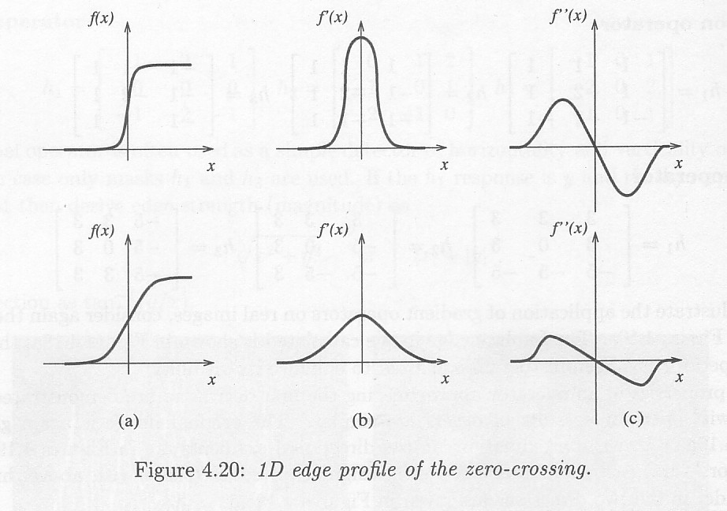

  - ako môžeme počítať druhú deriváciu robustne - postup je: najprv obraz vyhladiť (na vyhladenie sa použije Gaussovský filter) a potom urobiť druhú deriváciu
  - vzorce – Gaussián alebo Gaussovský filter G(x,y) je daný ako

$G(x,y)=e^{−\frac{x^{2}+y^{2}}{2σ^{2}}}$,

kde x a y sú obrazové súradnice a σ je štandardná odchýlka súvisiaceho rozdelenia pravdepodobnosti. Parameter σ je jediným parametrom filtra a je úmerný veľkosti okolia, v ktorom filter pôsobí. Obrazové body, ktoré sú vzdialenejšie od centra filtra majú menší vplyv, tie, čo sú vzdialené viac ako 3σ majú zanedbateľný vplyv.
  - na výpočet druhej derivácie použijeme Laplaceov operátor $∇^{2}$, ktorý
je izotropický. Potom máme

$∇^{2}\left[G(x,y,σ)∗f(x,y)\right]\text{.}$
  - ak zmeníme poradie diferencovania a konvolúcie, dostaneme

$\left[∇^{2}G(x,y,σ)\right]∗f(x,y)$
kde deriváciu Gaussovho filtra v hranatej zátvorke si môžeme predvypo- čítať analyticky, pretože nezávisí na obrazovej funkcii. S využitím substitúcie $r^{2}=x^{2}+y^{2}$ prevedieme Gaussián na jednorozmerný prípad, vypočítame druhú deriváciu a po spätnom využití substitúcie dostaneme konvolučnú masku Marr-Hildrethovej operátora

$h(x,y) =c\left(\frac{x^{2}+y^{2}−σ^{2}}{σ^{4}}\right) e^{−\frac{x^{2}+y^{2}}{2σ^{2}}}$

  - vzhľadom na tvar operátora sa niekedy operátor nazýva mexický klobúk
  - príklad diskrétnej aproximácie na 5x5

$\left[\begin{matrix}0 & 0 & −1 & 0 & 0 \\ 0 & −1 & −2 & −1 & 0 \\ −1 & −2 & \text{16} & −2 & −1 \\ 0 & −1 & −2 & −1 & 0 \\ 0 & 0 & −1 & 0 & 0\end{matrix}\right]$

  - príklad diskrétnej aproximácie na 17x17

$$\left[\begin{matrix}0 & 0 & 0 & 0 & 0 & 0 & −1 & −1 & −1 & −1 & −1 & 0 & 0 & 0 & 0 & 0 & 0 \\ 0 & 0 & 0 & 0 & −1 & −1 & −1 & −1 & −1 & −1 & −1 & −1 & −1 & 0 & 0 & 0 & 0 \\ 0 & 0 & −1 & −1 & −1 & −2 & −3 & −3 & −3 & −3 & −3 & −2 & −1 & −1 & −1 & 0 & 0 \\ 0 & 0 & −1 & −1 & −2 & −3 & −3 & −3 & −3 & −3 & −3 & −3 & −2 & −1 & −1 & 0 & 0 \\ 0 & −1 & −1 & −2 & −3 & −3 & −3 & −2 & −3 & −2 & −3 & −3 & −3 & −2 & −1 & −1 & 0 \\ 0 & −1 & −2 & −3 & −3 & −3 & 0 & 2 & 4 & 2 & 0 & −3 & −3 & −3 & −2 & −1 & 0 \\ −1 & −1 & −3 & −3 & −3 & 0 & 4 & \text{10} & \text{12} & \text{10} & 4 & 0 & −3 & −3 & −3 & −1 & −1 \\ −1 & −1 & −3 & −3 & −2 & 2 & \text{10} & \text{18} & \text{21} & \text{18} & \text{10} & 2 & −2 & −3 & −3 & −1 & −1 \\ −1 & −1 & −3 & −3 & −3 & 4 & \text{12} & \text{21} & \text{24} & \text{21} & \text{12} & 4 & −3 & −3 & −3 & −1 & −1 \\ −1 & −1 & −3 & −3 & −2 & 2 & \text{10} & \text{18} & \text{21} & \text{18} & \text{10} & 2 & −2 & −3 & −3 & −1 & −1 \\ −1 & −1 & −3 & −3 & −3 & 0 & 4 & \text{10} & \text{12} & \text{10} & 4 & 0 & −3 & −3 & −3 & −1 & −1 \\ 0 & −1 & −2 & −3 & −3 & −3 & 0 & 2 & 4 & 2 & 0 & −3 & −3 & −3 & −2 & −1 & 0 \\ 0 & −1 & −1 & −2 & −3 & −3 & −3 & −2 & −3 & −2 & −3 & −3 & −3 & −2 & −1 & −1 & 0 \\ 0 & 0 & −1 & −1 & −2 & −3 & −3 & −3 & −3 & −3 & −3 & −3 & −2 & −1 & −1 & 0 & 0 \\ 0 & 0 & −1 & −1 & −1 & −2 & −3 & −3 & −3 & −3 & −3 & −2 & −1 & −1 & −1 & 0 & 0 \\ 0 & 0 & 0 & 0 & −1 & −1 & −1 & −1 & −1 & −1 & −1 & −1 & −1 & 0 & 0 & 0 & 0 \\ 0 & 0 & 0 & 0 & 0 & 0 & −1 & −1 & −1 & −1 & −1 & 0 & 0 & 0 & 0 & 0 & 0\end{matrix}\right]$$

  - rozmer konvolučných masiek narastá s rastúcim σ (väčšie σ znamená, že len výraznejšie zmeny budú zachytené)
  - niekedy sa používa nie LoG, ale DoG – rozdiely dvoch Gaussovských priemerovacích masiek s výrazne rozdielnym sigma
  - poznámka z neurofyziológie – ľudské oko robí podobnú operáciu ako LoG

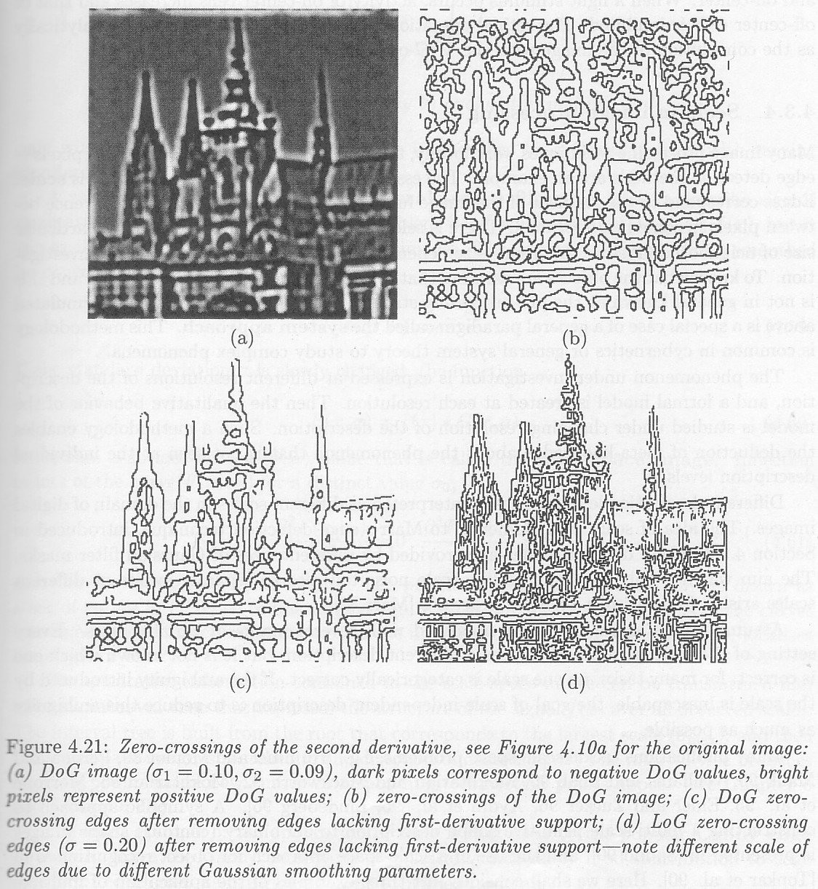

- Škálovanie v spracovaní obrazu
  - nie je jednoduché nájsť vhodnú škálu, treba hľadať a skúšať, žiadna nemusí byť úplne najlepšia
  - Marrova téza – ak sa hrana vyskytuje v obrazoch s rôznou škálou, tak zodpovedá reálnej hrane
  - Špecifickým prístupom k optimálnej škále je Cannyho operátor

- 2. Cannyho hranový operátor je optimálny pre ostré hrany zašumené bielym šumom. Kritérium optimality je založené na troch požiadavkách: detekovať každú hranu, ale vynechať zdanlivé hrany, na minimálnej lokalizačnej chybe medzi skutočnou a detekovanou hranou a na potlačení viacnásobných odoziev na jednu hranu.

- Cannyho hranová detekcia začína konvolúciou obrazu so symetrickým 2D Gaussiánom s parametrom σ (podobne ako pri zisťovaní prechodu nulou).

- Nasleduje odhad smeru normály hrany n pre každý obrazový bod podľa vzorca

$n=\frac{∇(G∗f)}{\left|∇(G∗f)\right|}$

- Potom urobíme nemaximálne potlačenie hrán, ktoré nájde lokálne maximá kolmé na smer hrany, podľa vzorca

$\frac{∂^{2}}{∂n^{2}}G∗f=0$

- Ďalej určíme veľkosť hrany ako veľkosť gradientu obrazovej funkcie

$\left|G_{n}∗f\right|=\left|∇(G∗f)\right|$

- Nasleduje hysterézne prahovanie (prahovanie odoziev hrany s dvoma prahmi, silná odozva – vracia hranu, nízka odozva spojená s blízkosťou vysokej odozvy môže vrátiť hranu) a syntézu príznakov (zistí sa také sigma Gaussiánu, ktoré dáva odozvu väčšiu ako prahovú, a potom sa zväčšuje sigma a agreguje sa získaná informácia).

- Na rozdiel od Marr-Hildrethovej operátora, ktorý je založený na Laplaciáne a teda nemá orientáciu, tu sa dá robiť aj orientácia.
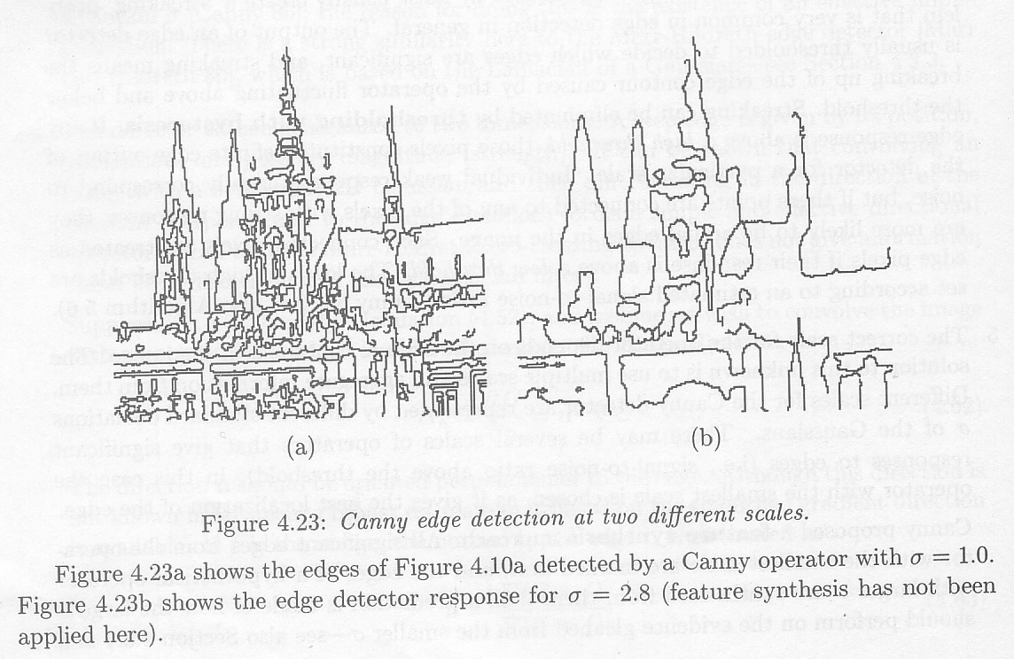

- 3. Parametrické modely hrán sú založené na myšlienke, že diskrétnu funkciu intenzity obrazu možno považovať za vzorkovanú a zašumenú aproximáciu určitej spojitej alebo po častiach spojitej funkcie intenzity obrazu. Keďže jej priebeh nie je známy, odhaduje sa zo známej diskrétnej funkcie a jej vlastností. Používajú sa po častiach spojité funkcie, ktoré sa nazývajú fazety (alebo plôšky) a model sa nazýva fazetový (plôškový) model. Najjednoduchší je plochý fazetový model, ktorý používa konštantné funkcie a okolie pixla je reprezentované funkciami konštantnej intenzity. Ďalší model používa lineárne funkcie a sú ešte kvadratické a bikubické modely. Ako ukážku uvedieme bikubický fazetový model

$g(i,j)=c_{1}+c_{2}x+c_{3}y+c_{4}x^{2}+c_{5}\text{xy}+c_{6}y^{2}+c_{7}x^{3}+c_{8}x^{2}y+c_{9}{\text{xy}}^{2}+c_{\text{10}}y^{3}$,

ktorého parametre c_{i} sa odhadujú z okolia obrazového bodu, pomocou metódy najmenších štvorcov, alebo priamo z okolia rozmeru 5 x 5. Keď už máme fazetové parametre pre každý obrazový bod, hrany môžeme určiť pomocou extrému prvej derivácie alebo ako prechod nulou druhej derivácie lokálne spojitej fazetovej funkcie. Určenie hrán je potom presnejšie ako pri diferenčných hranových operátoroch, ale platíme za to náročnosťou výpočtu.

- 4. Predspracovanie v adaptívnom okolí je alternatíva ku konceptom pravidelných rozmerov okolia 3 x 3, 5 x 5 alebo 7 x 7. Pri ňom sa určuje osobitné okolie pre každý pixel (i, j) adaptívne. Takéto okolie pozostáva zo všetkých 8-susedných bodov (k, l) tohto pixla, ktoré sú mu podobné podľa nejakého kritériá (napr. ich jasové hodnoty sa od neho líšia v nejakom stanovenom intervale).
Napr. │f (k, l) – f (i, j) │≤ T₁
alebo $\frac{\left|f(k,l)−f(i,j)\right|}{f(i,j)}≤T_{2}$
Adaptívne okolia sa môžu prekrývať. Všetky body okolia tvoria tzv. prednú plochu okolia, niekedy treba aj zadnú plochu (to sú tie body, ktoré sa dotýkajú prednej plochy o hrúbke s, ale majú už hodnotu intenzity mimo povoleného prahu). Obrazový bod (i, j), ktorý sa stal základom adaptívneho okolia, sa nazýva jadrovým obrazovým bodom a body, ktoré v tom okolí majú rovnakú hodnotu ako jadrový obrazový bod, sa nazývajú redundantné jadrové obrazové body. Po získaní adaptívneho okolia môžeme aplikovať mnohé prístupy, ktoré sa používajú pri fixné okolia.

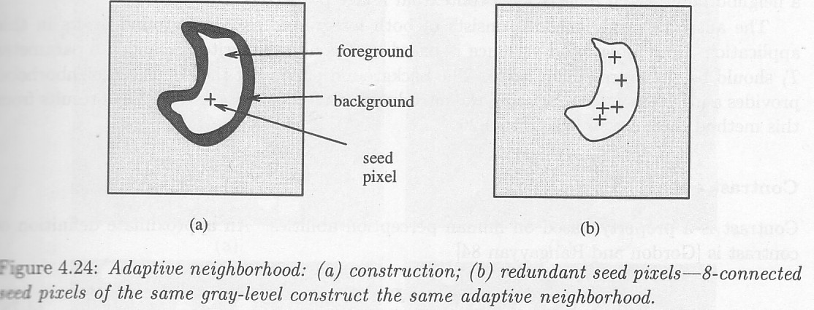

- ak chceme potlačiť šum, používa sa predná plocha okolia. Jadrovému pixlu sa priradí nová hodnota ako medián, alebo priemer všetkých jej bodov. Funguje dobre pre aditívny (aj multiplikatívny) šum, nie je vhodný na impulzný šum.

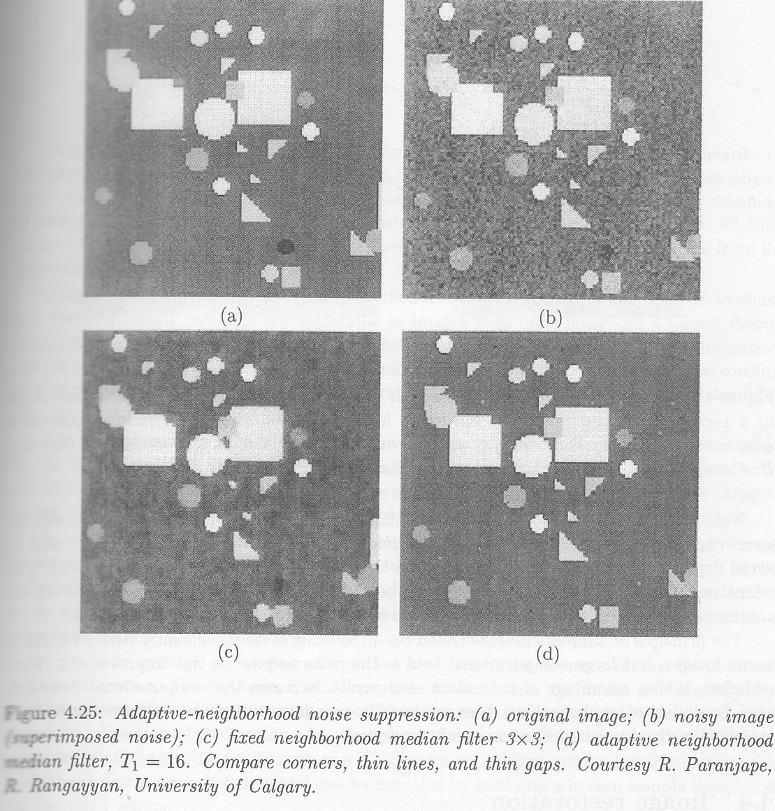

- Adaptívne okolie sa dá použiť aj na ekvalizáciu histogramu, ktorá sa pôvodne robí v celom obraze. V takomto prípade sa používa aj predná aj zadná plocha okolia.

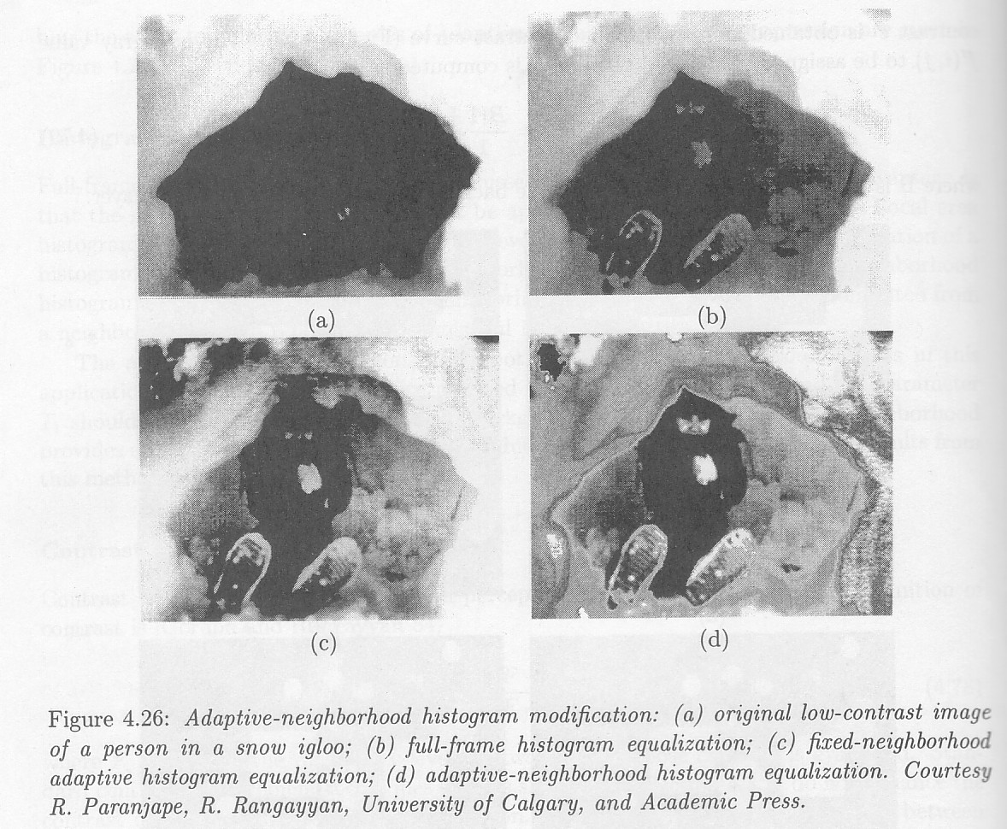

- Dá sa využiť aj na zväčšenie kontrastu obrazu, kde kontrast sa definuje pre dve oblasti ako

$c=\frac{F−B}{F+B}$

kde F a B sú priemerné šedé úrovne týchto porovnávaných oblastí. Tradičné techniky zvyšovania kontrastu ako ostrenie nezvyšujú kontrast oblastí, ale lokálne vnímanie hrán. Preto je zaujímavé použiť adaptívne okolie na zvyšovanie kontrastu oblasti. Zvyšovanie kontrastu môže byť nelineárne, zvyšuje sa tam, kde kontrast medzi oblasťami je malý, ale mimo kvantizačného kontrastu. Pri použití adaptívneho okolia sa kontrast jadrového obrazového bodu a jeho okolia c vypočíta ako je uvedené a nový kontrast c, sa získa tak, že nová hodnota f ´(i,j), ktorá bude priradená jadrového obrazovému bodu sa určí ako

$f^{´}(i,j)=\frac{B(1+c)}{1−c}$,

kde B je pôvodná priemerná jasová úroveň zadnej časti adaptívneho okolia.
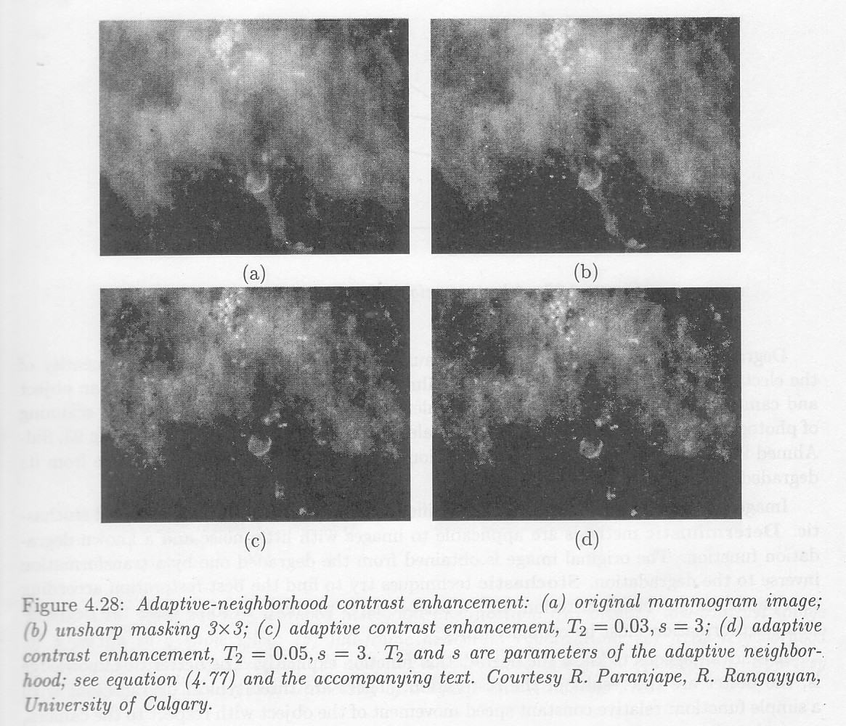

- Za kvalitnejší výsledok platíme dlhším výpočtom. Snažíme sa znížiť jeho náročnosť vylúčením redundantných jadrových bodov okolia.

